Špecifikácia - príloha B
- objekt Administratívna budova Olejkárska -

Technická špecifikácia / plastové okná
○ Profil : 5 komorový SALAMANDER Perfect 73 mm, U=1,3 W(m²·K)
○ Zasklenie : 24mm dvojsklo + argón U=1,0 W(m²·K), teplý rámik SWISSPACER
○ Kovanie : bezpečnostné WinkHaus activPilot, celoobvodové, trojité tesnenie

Rozmer Druh Profil/Farba ks
2380mm x 2020mm Plastové okno štvordielne hore fix, dole otváravo sklopné 5K / biela 1
○ horizontálna žalúzia celotieniace vyhotovenie 6 6K / biela 2
○ siete proti hmyzu pevné vkladacie 6 6K / biela 2
○ vonkajšie parapety 6 6K / biela 1
○ vnútorné parapety 6 6K / biela 1

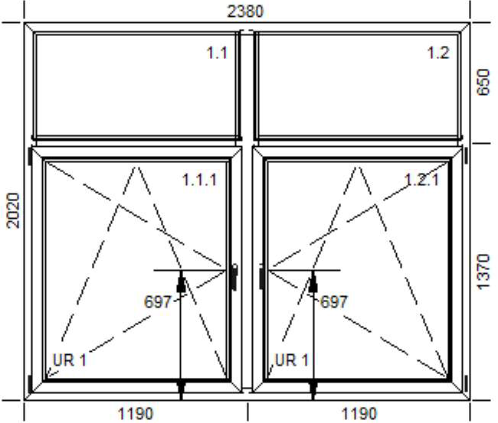
- vyobrazené ako pohľad zvnútra -

Cenová ponuka musí obsahovať:

○ komplet demontáž železného okna a odvoz okna
○ osadenie okna
○ oprava ostenia (špaliet)
○ vonkajší a vnútorný parapet pre okno
○ odvoz, likvidácia odpadu
○ dodávka a montáž okenných žalúzií a sieťok proti hmyzu

